Rapport technique, équipe du J.U.G.
Toutou Suiveur de Lumière (« Toutou » ou « TSL »)

Introduction

Objectifs et Schéma de principe

Le but du Toutou est ultimement de suivre en temps réel un utilisateur humain pour diverses aides telles que, par exemple, porter des charges lourdes. Pour cela, il détecte la provenance d’une source lumineuse, se positionne et avance en continu. Un feedback sonore de la part du robot permet d’une utilisation plus user-friendly.
Nous avions donc à sélectionner la solution optimale de photodétection, à l’implémenter sur le robot holonome servant de base au Toutou avec un montage électrique adapté, ainsi que d’implémenter le bon algorithme dans la carte nucléo, afin d’assurer le bon comportement du robot.
Au vu de la structure du robot, la solution de photodétection s’est portée sur un ensemble de 3 photodiodes spectre visible séparées de 120°, en quinconce avec les roues omnidirectionnelles du robot.
Pour l’algorithme, il s’agissait de coder deux types de comportements : un premier où il recherche d’où provient la source lumineuse en tournant, et un autre où il s’avance dans la bonne direction.
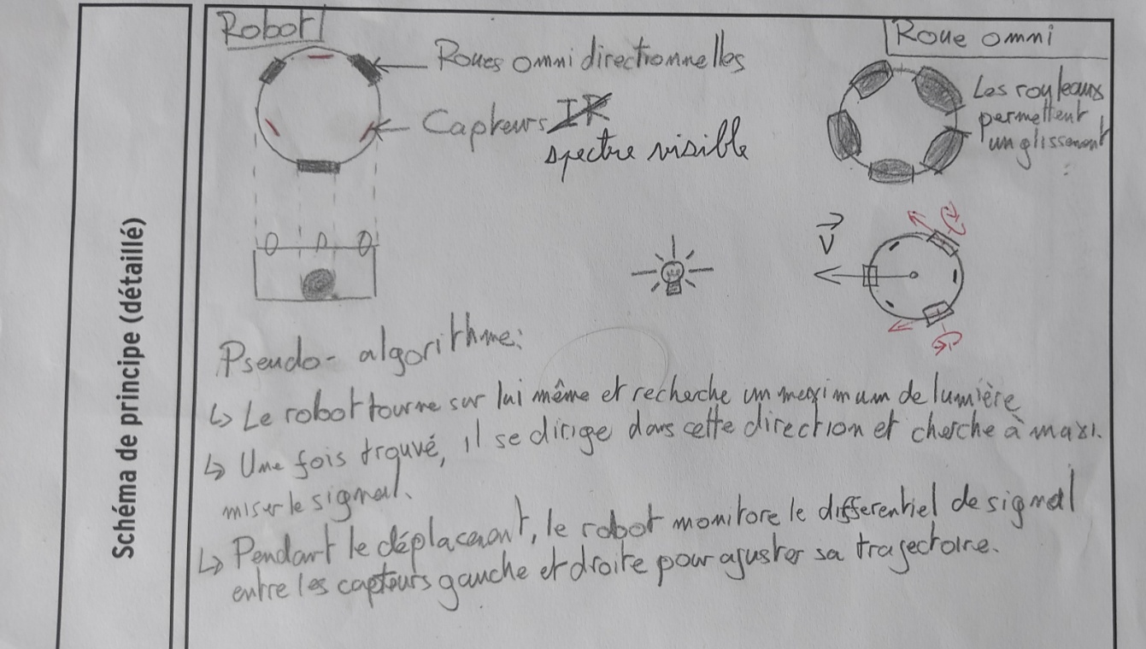
Fig1 Photographie du Schéma de principe
Au final, dû à la sensibilité directionnelle trop étroite des photodiodes, l’avance est inversée par rapport au schéma au milieu à droite. C'est-à-dire :
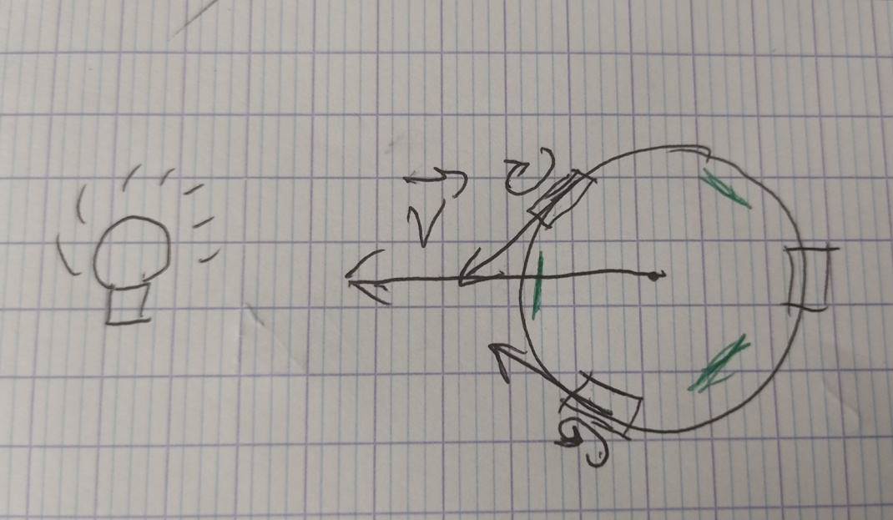
Fig2 Addendum Schéma de principe

Cahier des charges

- FP Le Toutou Suiveur doit pouvoir suivre la direction d’une source lumineuse mobile en milieu éclairé (bureaux, par exemple)
  - FP-1 Doit pouvoir agir tout seul (choix d’un comportement autonome)
  - FP-2 Doit pouvoir tourner pour bien se positionner
  - FP-3 Doit pouvoir correctement avancer à une allure adaptée
  - FP-4 Doit pouvoir capter la lumière de manière stable

Contraintes et performances attendues
FP-1 : Une batterie ou autre forme d’alimentation doit pouvoir être placée de manière sécuritaire sur le robot.
FP-2 : La rotation doit être suffisamment lente pour permettre à l’information des capteurs d’être traitée ; rapport cyclique de PWM en commande moteur d’environ 0.3.
FP-3 : L’allure doit être suffisamment rapide pour suivre sans trop de problème un individu naviguant en milieu relativement dense ; rapport cyclique de PWM en commande moteur proche de 1.
FP-4-1 : Les valeurs renvoyées par les photodiodes doivent être significativement supérieures lorsqu’éclairées par la source lumineuse cible par rapport au niveau ambiant ; le code doit tenir compte d’un seuil adapté.
FP-4-2 : Les capteurs doivent être montés sur le robot de manière optimale et sécurisée ; pour un nombre de N capteurs, fixés aux angles (360/N)°, grâce à des structures solidaires au socle.
FP-4-3 : Les capteurs doivent être reliés à la carte Nucléo de manière sécuritaire et compréhensible, tout en évitant un ajout trop important d’électronique ; présence de résistances de protection, éviter plus de 3 composants par branche.

Notice d’utilisation

L’utilisateur connecte l’alimentation (la batterie) sur l’élément du circuit intégré pourvu à et effet : l’espèce de « bouton » vert, et le robot se met en marche. Il commence par tourner dans un sens pendant un laps de temps très court puis tourne indéfiniment dans l’autre sens. Ceci permet de savoir que le robot à démarrer. À ce moment là il ne reste plus qu’à approcher une lampe, un flash ou une autre source de lumière visible assez près du Toutou, notamment de ses capteurs (facilement visibles car collés à des trapézoïdes assez gros fixés à la structure générale du robot), et le robot se mettra à avancer vers la lumière. Il continue tant que la luminosité reste importante, c'est-à-dire si la direction est bonne ou si la source n’est pas trop éloignée.

Schéma fonctionnel

Fig3 Schéma fonctionnel
Description technique

FP-1

Objectif : Le système porte son alimentation, qui est adaptée, et le code est implémenté sans besoin de le changer dans la carte nucléo.
Réalisation : La batterie est posée sur robot là où il y a de place, une batterie de 7V est suffisante. Pas de problème quant au code.
Résultats : Pas de problème d’alimentation venant d’une batterie suffisamment chargée. Le code s’implémente sans problème si pas de problème au niveau du montage.

FP-2

Objectif : Le système tourne sur lui-même de manière constante sur une surface globalement lisse.
Réalisation : Les moteurs fonctionnent à l’unisson, une fois le code implémenté. Une fonction codée par sens de rotation.
Résultats : Pas de problèmes.

FP-3

Objectif : Le système avance dans la direction de la lumière sur une surface globalement lisse.
Réalisation : En partant du principe que la fonction FP-4 est opérationnelle, on choisit de faire tourner les deux roues omnidirectionnelles (et donc les moteurs correspondant) les plus proches de la photodiode captant la lumière émise par la source prioritaire, dans des sens opposés (horaire contre trigonométrique selon de laquelle il s’agit) de telle sorte que le robot avance en direction de la lumière. Vitesse commandée en PMW.
Résultats : Fonctionne. Vitesse maximale (lorsque le rapport cyclique du PWM est de 1) plus lente que la marche humaine, mais potentiellement adaptée à suivi en milieu encombré.

FP-4

Objectif : Captation de manière stable de la lumière émise par l’utilisateur et différentiée de la lumière ambiante
Réalisation : Photodiodes SFH 206 K (spectre visible), fixées sur la structure à l’aide d’impressions 3D trapézoïdes encochées, tournées vers l’extérieur. (description plus en détails dans le paragraphe « Montage »). Les fonctions de comparaison des signaux traités provenant des capteurs tiennent compte d’un niveau ambiant, appelé « seuil », et d’une tolérance lors des différences entre les signaux pour tenir compte de la variabilité des signaux.
Résultats : La lumière est bien détectée, mais à une distance faible, sur un champ angulaire assez faible lui aussi, ne permettant pas une bonne efficience du robot.

Montage

Le TSL est constitué de la plateforme holonome (socle + 3 roues omnidirectionnelles + 3 MCC), du circuit intégré et de la carte nucléo, du triple montage photodétection.
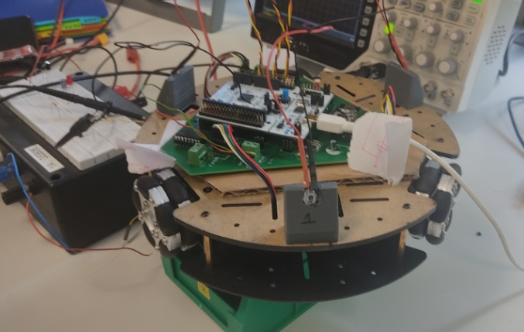
Fig4 Photographie du système
Il est à noter qu’on peut déjà se confondre dans les fils au vu de cette photo, il est donc effectivement recommandé de ne pas trop en ajouter.
Le triple montage photodétection est constitué de 3 supports imprimés trapézoïdes encochés, comme visible figure 7, vissés sur le haut du socle, auxquels sont collées dans les encoches les photodiodes SFH 206 K, cathodes et anodes vers le haut. Ces photodiodes sont reliées en séries à une alimentation de plusieurs V côté cathode, à des résistances de protection 100kΩ côté anode, qui elles-mêmes sont reliées à la masse tel que décris sur ce schéma :
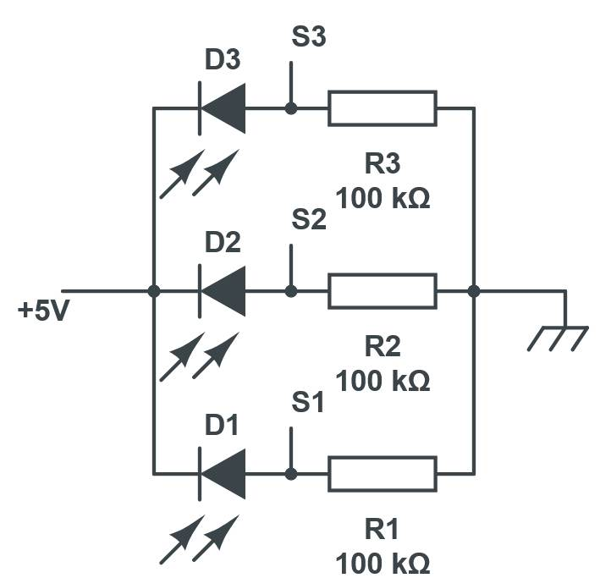
Fig5 Schéma de montage électrique de la photodétection. Les sorties S1, S2 et S3 sont reliées aux ports de la carte nucléo.
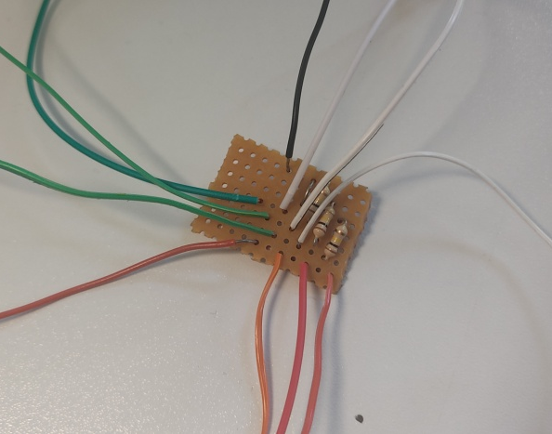
Fig6 Montage réel du « hub » reliant les 3 photodiodes au reste du système. Il s’agit d’une plaque trouée dont une partie du dessous à été soudée pour connecter les éléments entre eux de manière adaptée.
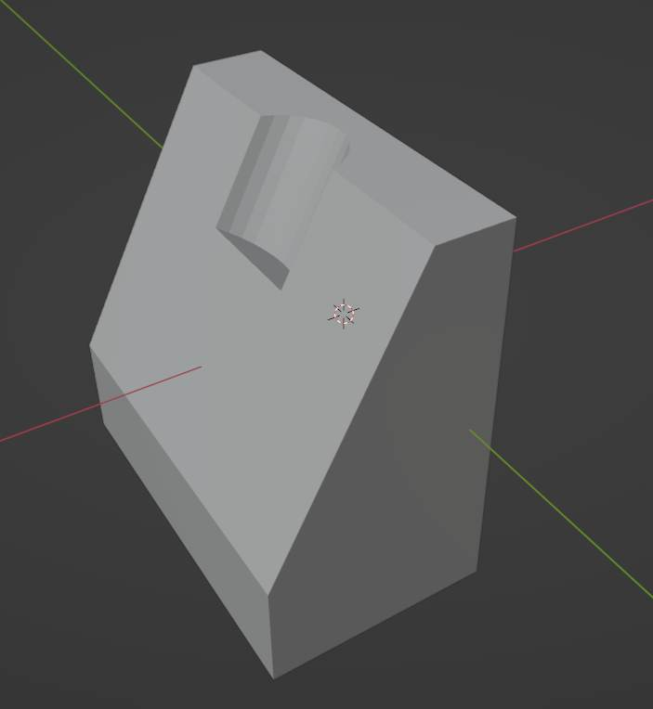
Fig7 Visualisation des supports des photodiodes sous un logiciel de modelage 3D. Sur le montage réel, comme visible figure 3, la face tronquée est tournée vers l’extérieur du robot et la base de plus grande surface est fixée au socle.

Descriptions brèves des fonctions du code

main :
Type int
Initialise les valeurs à initialiser, lance « destection » en attach, et fait tourner le robot dans un sens brièvement pour indiquer le démarrage.

maxcool :
Type double
Permet de comparer en tenant compte de leur indexation les valeurs renvoyées par les photodiodes

Marche :
Type void
Code le comportement pour la marche du robot selon quel capteur est directeur

destections :
Type void
Code le comportement du robot en fonction de la photodétection. Utilise maxcool et prend en compte un certain seuil pour mettre en « Marche » le robot. Fonction secondaire la plus importante du code.

Trigoooo :
Type void
Code la rotation en sens trigonométrique ; vitesse des moteurs homogène selon la valeur rc

Horiii :
Type void
Code la rotation en sens horaire ; vitesse des moteurs homogène selon la valeur rc

superieur :
Type bool
Fonction de comparaison de valeurs qui prend en compte une incertitude entre les valeurs

Bilan

Avancement final

L’objectif de départ est réalisé. Le TSL est opérationnel.
Seule petite fonctionnalité non implémentée : un signal sonore servant de feedback à l’utilisateur, qui, étant probablement de dos en situation réelle, a besoin d’un retour sonore pour attester du bon fonctionnement. En revanche, il serait mieux d’un point de vue pratique de le compléter, de l’améliorer. On peut par exemple améliorer la détection en calibrant sur une fréquence donnée. On peut améliorer le code afin que le robot puisse tourner tout en avançant, afin d’assurer un suivi sans embûches. On peut tester si le robot est toujours efficace en forte pente voire avec une grosse charge sur lui (à voir quelle solution apporter par rapport à l’encombrement.
Ce ne sont bien sûr que des pistes pour des évolutions futures.
L’état actuel du robot : le code est opérationnel, le TSL en revanche a été démantelé, pour pouvoir réutiliser le robot holonome « vierge ».

Retour d’expérience de l’équipe

Niveau planning, la réalisation des fonctions s’est surtout axée sur une répartition software/hardware du travail. Une personne A s’occupait essentiellement de la partie codage de la carte nucléo. Une autre B s’occupait essentiellement de monter la partie de photodétection sur le robot, et s’occupait aussi des problèmes liés à l’électronique. La 3e et dernière personne C s’occupait de s’assurer que le planning était respecté, donnait son avis sur des solutions proposées par les deux autres personnes sur leurs aspects respectifs.
Niveau compétences acquises, tous les membres du groupe ont acquis une meilleure maîtrise de débogage, ainsi que des compétences de recherche d’informations techniques fiables. La personne A a développé sa maîtrise du codage en C embarqué ; la personne B ses compétences en modélisation 3D, soudage, et montage ; la personne C en gestion de projet.
Il n’y a pas eu de problème de communication au cours du projet, l’équipe étant assez restreinte.
Tous les membres de l’équipe ont apprécié travailler sur ce projet.

